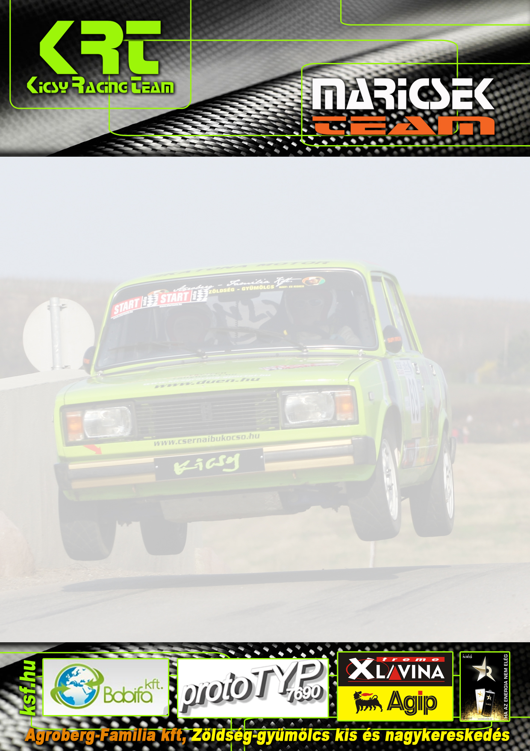

Ózd mínusz, Bükfürdőn porolunk!

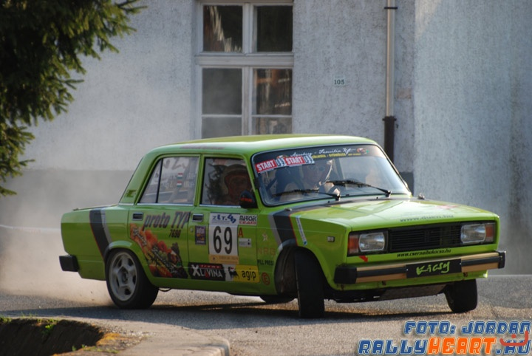

MARICSEK TEAM – RTE
Holecz Krisztián–Nagy Zoltán, Lada 2105 gr A
A váci zsigulis páros kihagyni kényszerül a Rali Túra Bajnokság Ózdon megrendezésre kerülő futamát. De sajnálkozás helyett előre tekintenek és már a bükfürdői verseny lebeg a szemük előtt.
Holecz Krisztián: - Legnagyobb bánatunkra, az idényre előre betervezett versenyeket előtérbe helyezve minuszolnunk kell az RTE ózdi futamát. Sajnáljuk, hogy így történt, mert nagyon szeretjük ezeket a pályákat. Az egyetlen pozitívum, hogy így jobban fel tudunk készülni a Bükfürdő Rallyra, ami murvás futam lesz.

- Még nem indultunk ilyen versenyen, így mind saját magunk, mind az autó felkészítése komoly energiát igényel. Az előző egri futam megviselte a technikát, így mindent átnézünk és elvégezzük a szükséges állításokat. Futóműre sokkal nagyobb hangsúlyt fektetünk, megerősítjük és kiemeljük a karosszériát. Beállításában pedig Pethő Tyutyutól kapunk sok segítséget. A gumik terén pedig egyik szponzorunknak köszönhetően rendelkezésünkre áll 8db erre a pályára alkalmas BFGoodrich abroncs.

- Tervezünk egy tesztet kis csapatunkkal, versenyzőtársainkkal és egy bográccsal közösen. Reméljük sikerül a versenyautót és magunkat is tökéletesre hangolni. A tesztet pedig az eredmények kiértékelésével zárjuk le.

- Bükfürdő nagy kihívás lesz számunkra mivel még szüzek vagyunk murván, de reméljük nem terhesen fogunk távozni :) Szeretnénk tapasztalatokat gyűjteni és a lehető legsikeresebben autózni. Váci indulóként pedig szeretettel várjuk a hazai versenyző barátokat, sokat jelentene számunkra a támogatásuk. A futam rendezője Markó Tibi is váci illetékességű, nagyon szeretjük az általa rendezett versenyeket.

Nagy Zoltán: - Nagy álmom vált valóra, hogy egy murvás versenyen tudunk indulni, kíváncsian várom hogy fekszenek majd számunkra ezek a pályák. Remélem az autónk is bírni fogja ezt az erőpróbát és sikeresen célba érünk.

Együttműködő partnereink: AGROBERG-FAMILIA Kft., ProtoTyp 7690, XLavina, Babifa Kft., Rise NRG, Kobold Gumi, és külön köszönet a gumikért Szabó Chrisnek!

Média partnerek: DuEn.hu, Rallyheart.hu, Rallyhir.hu, Rallysport.hu, Nogradrallye.com, Rvo.hu, Rallypass.hu, Csapassunk.hu, Hajoka.hu, Maricsekteam.hu

Sajtófőnök: Csáki Richárd, Tel: 06-30-639-6390, E-mail: richardcs@freemail.hu
Kapcsolattartó: Szijártó Anikó, Tel: 06-20-403-2734, E-mail: perszona@rallycafe.hu

